DRAKIÁDA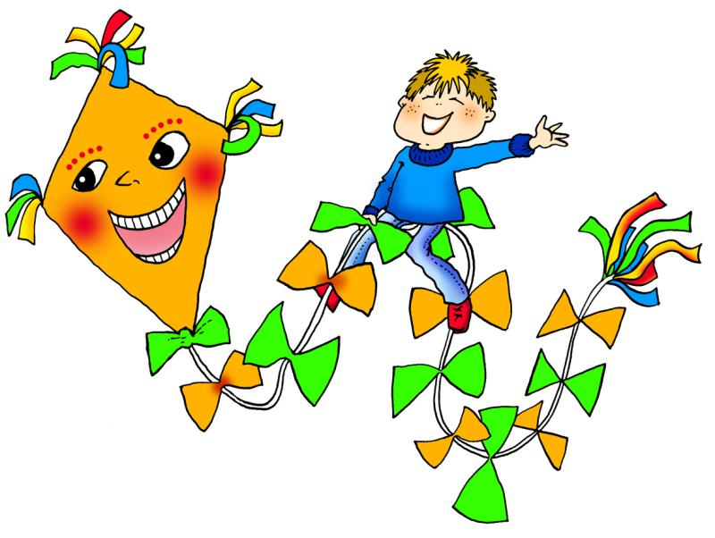

ZVEME VŠECHNY OBČANY MALÉ I VELKÉ NA DRAKIÁDU
V SOBOTU 18.9.2010
V 14,30 HOD.
SRAZ U OBECNÍHO ÚŘADU VRBICE

VEZMĚTE S SEBOU PAPÍROVÉHO DRAKA A
DOBROU NÁLADU

POKUD BY MĚL NĚKDO ZÁJEM, MŮŽEME
PAPÍROVÉHO DRAKA ZAJISTIT ZA CENU 60,- KČ
V KANCELÁŘI OÚ –DO 8.9.-STŘEDA PŘIJÍMÁME OBJEDNÁVKY.

